**LAPORAN TUGAS 3 PEMROGRAMAN BERORIENTASI OBJEK**

Nama: Muh. Riandy Dwi Putra

Nim : 13020220121

Kelas : A4

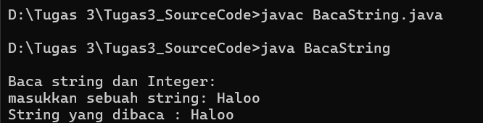Output Kode Program 1

Penjelasan Mengenai Program :

1. Import paket-paket yang diperlukan: java.io.BufferedReader, java.io.IOException, java.io.InputStreamReader, javax.swing.JOptionPane.
2. Deklarasi kelas BacaString dengan metode main.
3. Membuat objek BufferedReader untuk membaca input dari System.in.
4. Menampilkan pesan untuk meminta pengguna memasukkan sebuah string menggunakan System.out.print.
5. Membaca baris string yang dimasukkan oleh pengguna dari konsol menggunakan datAIn.readLine() dan menyimpannya dalam variabel str.
6. Menampilkan kembali string yang dimasukkan oleh pengguna menggunakan System.out.print.

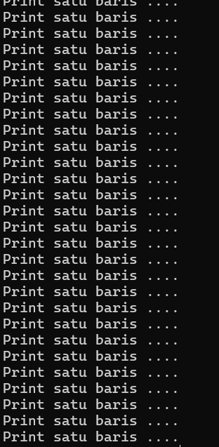Output Kode Program 2

Penjelasan Mengenai Program :

1. Deklarasi kelas **ForEver** yang berisi metode **main**.
2. Di dalam metode **main**, program mencetak pesan "Program akan looping, akhiri dengan ^c" menggunakan **System.out.println**.
3. Program memasuki loop **while (true)** yang akan terus berjalan selama kondisinya adalah **true**. Ini berarti bahwa loop ini akan terus berjalan tanpa henti.
4. Di dalam loop, program mencetak pesan "Print satu baris ...." menggunakan **System.out.print**.
5. Karena tidak ada kode di dalam loop yang mengubah nilai kondisi **true**, maka loop akan berjalan tanpa henti, mencetak pesan yang sama berulang kali ke konsol.
6. Program akan terus berjalan sampai dihentikan secara paksa oleh pengguna dengan menekan kombinasi tombol ^c (Ctrl + C) di terminal (di lingkungan UNIX/Linux) atau dengan menekan tombol "Terminate" di IDE atau lingkungan pengembangan yang digunakan.

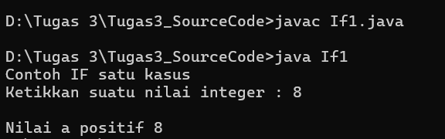Output Kode Program 3

Penjelasan Mengenai Program :

1. Import paket **java.util.Scanner** yang diperlukan untuk membaca input dari pengguna.
2. Deklarasi kelas **If1** yang berisi metode **main**.
3. Di dalam metode **main**, sebuah objek **Scanner** bernama **masukan** dibuat untuk membaca input dari **System.in**.
4. Sebuah variabel **a** dengan tipe data integer dideklarasikan untuk menyimpan nilai yang dimasukkan oleh pengguna.
5. Program mencetak pesan "Contoh IF satu kasus" dan "Ketikkan suatu nilai integer : " menggunakan **System.out.print**.
6. Program menggunakan **masukan.nextInt()** untuk membaca nilai integer yang dimasukkan oleh pengguna dan menyimpannya ke dalam variabel **a**.
7. Program memeriksa apakah nilai **a** lebih besar dari atau sama dengan 0 dengan menggunakan pernyataan kondisional **if (a >= 0)**.
8. Jika kondisi tersebut benar (nilai **a** positif atau nol), program mencetak pesan "Nilai a positif" diikuti dengan nilai **a** menggunakan **System.out.print**.
9. Jika kondisi tersebut salah (nilai **a** negatif), tidak ada yang dicetak.

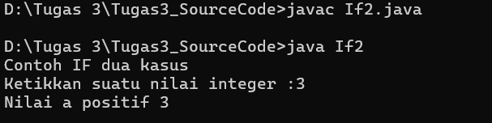Output Kode Program 4

Penjelasan Mengenai Program :

1. Deklarasi kelas **If2** yang berisi metode **main**.
2. Di dalam metode **main**, sebuah objek **Scanner** bernama **masukan** dibuat untuk membaca input dari **System.in**.
3. Sebuah variabel **a** dengan tipe data integer dideklarasikan untuk menyimpan nilai yang dimasukkan oleh pengguna.
4. Program mencetak pesan "Contoh IF dua kasus" dan "Ketikkan suatu nilai integer :" menggunakan **System.out.print**.
5. Program menggunakan **masukan.nextInt()** untuk membaca nilai integer yang dimasukkan oleh pengguna dan menyimpannya ke dalam variabel **a**.
6. Program memeriksa apakah nilai **a** lebih besar dari atau sama dengan 0 dengan menggunakan pernyataan kondisional **if (a >= 0)**.
7. Jika kondisi tersebut benar (nilai **a** positif atau nol), program mencetak pesan "Nilai a positif" diikuti dengan nilai **a** menggunakan **System.out.println**.
8. Jika kondisi tersebut salah (nilai **a** negatif), program menggunakan blok **else** dan mencetak pesan "Nilai a negatif" diikuti dengan nilai **a** menggunakan **System.out.println**.

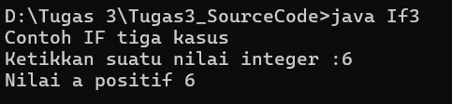Output Kode Program 5

Penjelasan Mengenai Program :

1. Deklarasi kelas **If3** dengan metode **main**.
2. Membuat objek **Scanner** untuk membaca input dari pengguna.
3. Mendeklarasikan variabel **a** untuk menyimpan nilai yang dimasukkan oleh pengguna.
4. Mencetak pesan permintaan input dan membaca nilai integer dari pengguna.
5. Memeriksa tiga kasus nilai **a** menggunakan pernyataan kondisional **if-else if-else**.
6. Menampilkan hasil sesuai dengan kasus nilai **a**.

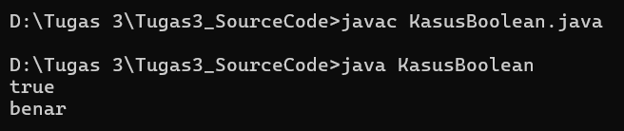Output Kode Program 6

Penjelasan Mengenai Program :

1. Deklarasi kelas **KasusBoolean** yang berisi metode **main**.
2. Di dalam metode **main**, sebuah variabel **bool** dengan tipe data boolean dideklarasikan untuk menyimpan nilai kebenaran.
3. Program menginisialisasi variabel **bool** dengan nilai **true**.
4. Program menggunakan pernyataan **if** untuk memeriksa nilai variabel **bool**. Jika nilai **bool** adalah **true**, maka program mencetak "true" menggunakan **System.out.print**.
5. Jika nilai **bool** adalah **false**, maka pernyataan di dalam blok **else** akan dieksekusi, dan program mencetak "false" menggunakan **System.out.print**.
6. Kemudian, program menggunakan pernyataan **if** dengan operator logika negasi **!** untuk memeriksa kebalikan dari nilai variabel **bool**. Jika nilai **bool** adalah **false**, maka pernyataan di dalam blok **if** akan dieksekusi, dan program mencetak "salah".
7. Jika nilai **bool** adalah **true**, maka pernyataan di dalam blok **else** akan dieksekusi, dan program mencetak "benar".

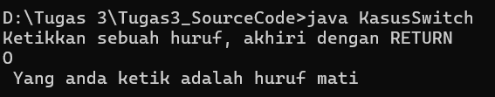Output Kode Program 7

Penjelasan Mengenai Program :

1. Deklarasi kelas **KasusSwitch** dengan metode **main**.
2. Membuat objek **Scanner** untuk membaca input dari pengguna.
3. Mendeklarasikan variabel **cc** untuk menyimpan karakter yang dimasukkan oleh pengguna.
4. Mencetak pesan permintaan input karakter.
5. Membaca satu karakter dari pengguna dan menyimpannya dalam variabel **cc**.
6. Menggunakan pernyataan **switch** untuk memeriksa nilai karakter yang dimasukkan oleh pengguna.
7. Setiap **case** pada **switch** mencocokkan karakter yang dimasukkan oleh pengguna dengan karakter tertentu, dan mencetak pesan sesuai.
8. Jika tidak ada kasus yang cocok, akan dieksekusi bagian **default**, mencetak pesan bahwa karakter yang dimasukkan adalah "huruf mati".

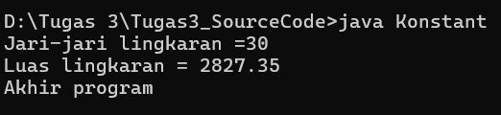Output Kode Program 8

Penjelasan Mengenai Program :

1. Deklarasi kelas **Konstant** yang berisi metode **main**.
2. Di dalam metode **main**, sebuah konstanta **PHI** dideklarasikan dengan nilai 3.1415 menggunakan kata kunci **final**. Konstanta ini akan digunakan untuk menyimpan nilai Phi (π).
3. Sebuah variabel **r** dengan tipe data **float** dideklarasikan untuk menyimpan nilai jari-jari lingkaran yang dimasukkan oleh pengguna.
4. Program membuat objek **Scanner** bernama **masukan** untuk membaca input dari **System.in**.
5. Program mencetak pesan "Jari-jari lingkaran =" menggunakan **System.out.print**.
6. Program menggunakan **masukan.nextFloat()** untuk membaca nilai jari-jari lingkaran yang dimasukkan oleh pengguna dan menyimpannya dalam variabel **r**.
7. Program menghitung luas lingkaran dengan rumus π * r * r, dan mencetak hasilnya menggunakan **System.out.print**.
8. Program mencetak pesan "Akhir program" menggunakan **System.out.print**.

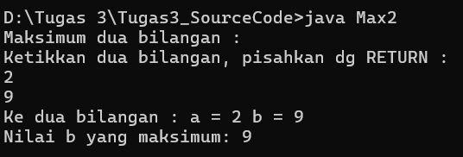Output Kode Program 9

Penjelasan Mengenai Program :

1. Deklarasi kelas **Max2** dengan metode **main**.
2. Membuat dua variabel **a** dan **b** untuk menyimpan dua bilangan yang akan dibaca.
3. Membuat objek **Scanner** untuk membaca input dari pengguna.
4. Mencetak pesan permintaan untuk memasukkan dua bilangan.
5. Membaca dua bilangan yang dimasukkan oleh pengguna.
6. Menampilkan kembali kedua bilangan yang dimasukkan.
7. Menggunakan pernyataan **if** untuk memeriksa bilangan mana yang lebih besar.
8. Menampilkan bilangan yang lebih besar.

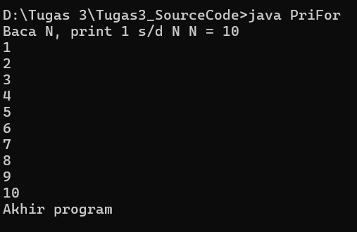Output Kode Program 10

Penjelasan Mengenai Program :

1. Deklarasi kelas **PriFor** yang berisi metode **main**.
2. Di dalam metode **main**, dua variabel **i** dan **N** dengan tipe data integer dideklarasikan untuk melakukan iterasi dan menyimpan nilai N yang akan dibaca dari pengguna.
3. Program membuat objek **Scanner** bernama **masukan** untuk membaca input dari **System.in**.
4. Program mencetak pesan "Baca N, print 1 s/d N" dan "N = " menggunakan **System.out.print**.
5. Program menggunakan **masukan.nextInt()** untuk membaca nilai N yang dimasukkan oleh pengguna dari konsol dan menyimpannya dalam variabel **N**.
6. Program menggunakan loop **for** untuk mencetak angka dari 1 hingga N:
   * Variabel **i** diinisialisasi dengan nilai 1.
   * Loop akan terus berjalan selama nilai **i** kurang dari atau sama dengan N.
   * Pada setiap iterasi, nilai **i** dicetak menggunakan **System.out.println(i)**.
   * Setelah mencetak nilai **i**, nilai **i** akan ditambahkan dengan 1 untuk iterasi selanjutnya.
7. Setelah loop selesai, program mencetak pesan "Akhir program" menggunakan **System.out.println**.

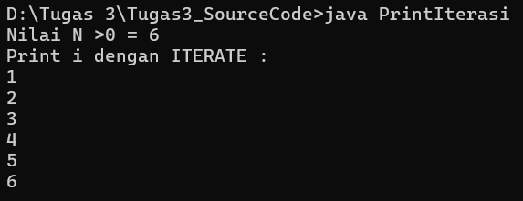Output Kode Program 11

Penjelasan Mengenai Program :

1. Deklarasi kelas **PrintIterasi** dengan metode **main**.
2. Membuat dua variabel **N** dan **i** untuk menyimpan nilai yang akan dibaca dan nilai iterasi.
3. Membuat objek **Scanner** untuk membaca input dari pengguna.
4. Mencetak pesan permintaan untuk memasukkan nilai N.
5. Membaca nilai N yang dimasukkan oleh pengguna.
6. Menginisialisasi nilai iterasi **i** dengan 1.
7. Mencetak pesan sebelum melakukan iterasi.
8. Menggunakan loop **for** tanpa kondisi awal, kondisi, atau pernyataan iterasi.
9. Di dalam loop, mencetak nilai **i**.
10. Menggunakan **if** untuk memeriksa apakah nilai **i** sudah sama dengan nilai **N**.
11. Jika sudah sama, menggunakan **break** untuk keluar dari loop.
12. Jika belum sama, menambahkan nilai **i** dengan 1 untuk mencetak nilai berikutnya.

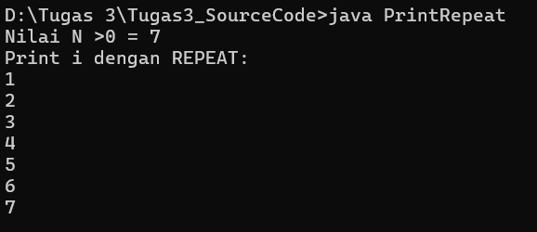Output Kode Program 12

Penjelasan Mengenai Program :

1. Deklarasi kelas **PrintRepeat** dengan metode **main**.
2. Membuat dua variabel **N** dan **i** untuk menyimpan nilai yang akan dibaca dan nilai iterasi.
3. Membuat objek **Scanner** untuk membaca input dari pengguna.
4. Mencetak pesan permintaan untuk memasukkan nilai N.
5. Membaca nilai N yang dimasukkan oleh pengguna.
6. Menginisialisasi nilai iterasi **i** dengan 1.
7. Mencetak pesan sebelum melakukan iterasi.
8. Menggunakan loop **do-while** untuk mencetak nilai **i** dari 1 hingga N.
9. Di dalam loop, mencetak nilai **i** dan menambahkan **i** dengan 1.
10. Kondisi untuk menjalankan loop adalah selama **i** kurang dari atau sama dengan **N**.

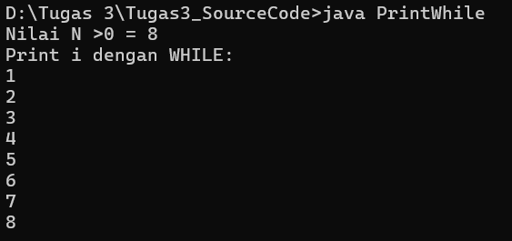Output Kode Program 13

Penjelasan Mengenai Program :

1. Deklarasi kelas **PrintWhile** yang berisi metode **main**.
2. Di dalam metode **main**, dua variabel **N** dan **i** dengan tipe data integer dideklarasikan untuk menyimpan nilai N yang akan dibaca dari pengguna dan nilai iterasi.
3. Program membuat objek **Scanner** bernama **masukan** untuk membaca input dari **System.in**.
4. Program mencetak pesan "Nilai N >0 = " menggunakan **System.out.print**.
5. Program menggunakan **masukan.nextInt()** untuk membaca nilai N yang dimasukkan oleh pengguna dari konsol dan menyimpannya dalam variabel **N**.
6. Program menginisialisasi nilai **i** dengan 1 untuk memulai iterasi.
7. Program mencetak pesan "Print i dengan WHILE: " menggunakan **System.out.print**.
8. Program menggunakan loop **while** untuk mencetak nilai **i** dari 1 hingga N:
   * Kondisi untuk menjalankan loop adalah **while (i <= N)**, yang artinya loop akan terus berjalan selama nilai **i** kurang dari atau sama dengan nilai **N**.
   * Di dalam loop, nilai **i** dicetak menggunakan **System.out.println(i)**.
   * Setelah mencetak nilai **i**, nilai **i** ditambahkan dengan 1 menggunakan **i++**.

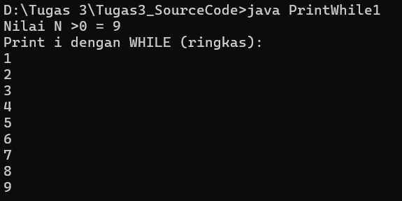Output Kode Program 14

Penjelasan Mengenai Program :

1. Deklarasi kelas **PrintWhile1** dengan metode **main**.
2. Membuat dua variabel **N** dan **i** untuk menyimpan nilai yang akan dibaca dan nilai iterasi. Variabel **i** diinisialisasi dengan nilai 1.
3. Membuat objek **Scanner** untuk membaca input dari pengguna.
4. Mencetak pesan permintaan untuk memasukkan nilai N.
5. Membaca nilai N yang dimasukkan oleh pengguna.
6. Mencetak pesan sebelum melakukan iterasi.
7. Menggunakan loop **while** untuk mencetak nilai **i** dari 1 hingga N dengan operator penambahan **++** untuk nilai **i**.
8. Kondisi untuk menjalankan loop adalah selama **i** kurang dari atau sama dengan **N**.

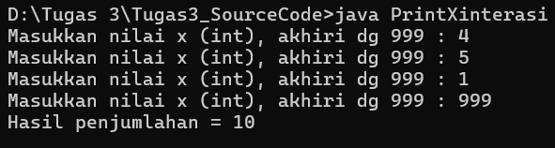Output Kode Program 15

Penjelasan Mengenai Program :

1. Deklarasi kelas **PrintXinterasi** dengan metode **main**.
2. Membuat dua variabel **Sum** dan **x** untuk menyimpan total nilai yang dibaca dan nilai yang dibaca saat ini.
3. Membuat objek **Scanner** untuk membaca input dari pengguna.
4. Mencetak pesan permintaan untuk memasukkan nilai **x**.
5. Membaca nilai **x** yang dimasukkan oleh pengguna.
6. Jika nilai **x** sama dengan 999, mencetak pesan "Kasus kosong".
7. Jika tidak, inisialisasi total **Sum** dengan nilai **x**.
8. Menggunakan loop **for** tanpa kondisi awal, kondisi, atau pernyataan iterasi.
9. Di dalam loop, mencetak pesan untuk memasukkan nilai **x** lagi.
10. Membaca nilai **x** berikutnya.
11. Jika nilai **x** sama dengan 999, keluar dari loop.
12. Jika tidak, menambahkan nilai **x** ke total **Sum**.
13. Setelah loop selesai, mencetak total **Sum**.
14. Program selesai.

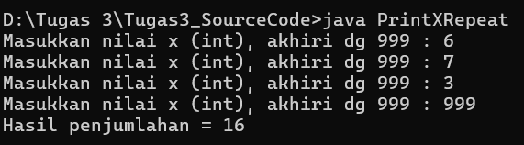Output Kode Program 16

Penjelasan Mengenai Program :

1. Deklarasi kelas **PrintXRepeat** yang berisi metode **main**.
2. Di dalam metode **main**, dua variabel **Sum** dan **x** dengan tipe data integer dideklarasikan. Variabel **Sum** digunakan untuk menyimpan jumlah dari nilai-nilai yang dibaca, sedangkan variabel **x** digunakan untuk menyimpan nilai yang dibaca dari pengguna.
3. Program membuat objek **Scanner** bernama **masukan** untuk membaca input dari **System.in**.
4. Program mencetak pesan "Masukkan nilai x (int), akhiri dg 999 : " menggunakan **System.out.print**.
5. Program menggunakan **masukan.nextInt()** untuk membaca nilai **x** yang dimasukkan oleh pengguna dari konsol dan menyimpannya dalam variabel **x**.
6. Program menggunakan pernyataan **if** untuk memeriksa apakah nilai **x** sama dengan 999. Jika iya, program mencetak pesan "Kasus kosong" karena tidak ada data yang dimasukkan.
7. Jika nilai **x** tidak sama dengan 999, program akan melanjutkan untuk menghitung jumlah dari nilai-nilai yang dimasukkan.
8. Variabel **Sum** diinisialisasi dengan nilai 0 sebagai langkah persiapan untuk penjumlahan nilai **x**.
9. Program menggunakan loop **do-while** untuk mencetak nilai **x** dari pengguna dan menambahkannya ke dalam variabel **Sum**:
   * Di dalam loop, nilai **x** dicetak menggunakan **System.out.print**.
   * Program menggunakan **masukan.nextInt()** untuk membaca nilai **x** berikutnya yang dimasukkan oleh pengguna dari konsol dan menyimpannya dalam variabel **x**.
   * Loop akan terus berjalan selama nilai **x** tidak sama dengan 999, yang merupakan kondisi untuk mengakhiri loop.
10. Setelah loop selesai, program mencetak hasil penjumlahan dari semua nilai yang dimasukkan oleh pengguna menggunakan **System.out.println**.

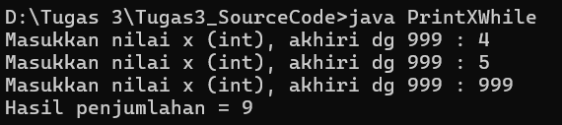Output Kode Program 17

Penjelasan Mengenai Program :

1. Program membaca nilai-nilai dari pengguna dan menjumlahkannya menggunakan loop **while**.
2. Variabel **Sum** dan **x** digunakan untuk menyimpan total jumlah dan nilai yang dibaca.
3. Objek **Scanner** digunakan untuk membaca input dari pengguna.
4. Program mencetak pesan permintaan untuk memasukkan nilai **x**.
5. Loop **while** digunakan untuk membaca nilai **x** dan menambahkannya ke total **Sum** sampai pengguna memasukkan nilai 999.
6. Setelah loop selesai, program mencetak total jumlah nilai yang dimasukkan.

Top of Form

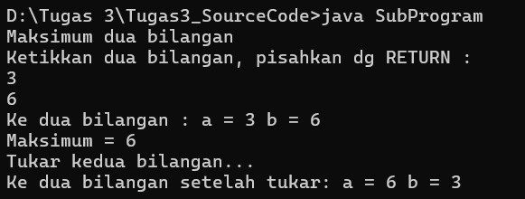Output Kode Program 18

Penjelasan Mengenai Program :

1. Program memiliki dua fungsi: **maxab** untuk mencari nilai maksimum dari dua bilangan, dan **tukar** untuk menukar nilai dua bilangan.
2. Di dalam metode **main**, program membaca dua bilangan dari pengguna.
3. Program mencetak kedua bilangan yang dibaca.
4. Program mencetak nilai maksimum dari dua bilangan yang dibaca menggunakan fungsi **maxab**.
5. Program mencetak pesan dan menukar nilai kedua bilangan menggunakan prosedur **tukar**.
6. Nilai-nilai asli tidak berubah karena Java meneruskan argumen dengan nilainya sendiri ke dalam fungsi/prosedur.

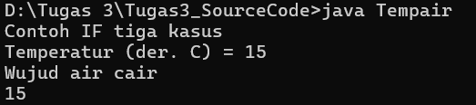Output Kode Program 19

Penjelasan Mengenai Program :

1. Program mendeklarasikan kelas **Tempair** yang berisi metode **main**.
2. Di dalam metode **main**, program mendeklarasikan variabel **T** untuk menyimpan nilai suhu yang dimasukkan oleh pengguna.
3. Objek **Scanner** bernama **masukan** dibuat untuk membaca input dari **System.in**.
4. Program mencetak pesan permintaan untuk memasukkan suhu.
5. Program menggunakan **masukan.nextInt()** untuk membaca nilai suhu yang dimasukkan oleh pengguna dari konsol dan menyimpannya dalam variabel **T**.
6. Program menggunakan struktur kondisional **if** dengan tiga kasus untuk menentukan wujud air berdasarkan nilai suhu **T**